Revue de presse 2025

L’année 2025 prend fin. Une année marquée par la guerre en Ukraine, au Proche-Orient et ailleurs dans le monde. Par la politique américaine, la crise politique en France et aux Pays-Bas. La transition énergétique, l’impact du changement climatique et des pesticides. Les risques liés à l’usage du téléphone portable, de l’IA et de ChatGPT dans l’enseignement. Espérons que les aspects négatifs ne prendront pas le dessus et que nous garderons surtout de bons souvenirs de l’année 2025. Espérons aussi que l’année 2026 nous apportera tout ce dont nous avons besoin pour être contents.

Regarder et lire

Voici un collage composé de 12 photos. Elles représentent 12 sujets de l’actualité francophone de 2025.
Commencez par regarder les photos. Reconnaissez-vous les sujets ?

Ci-dessous ou sur : https://www.onderwijsvanmorgen.nl/voortgezet-onderwijs/frans/

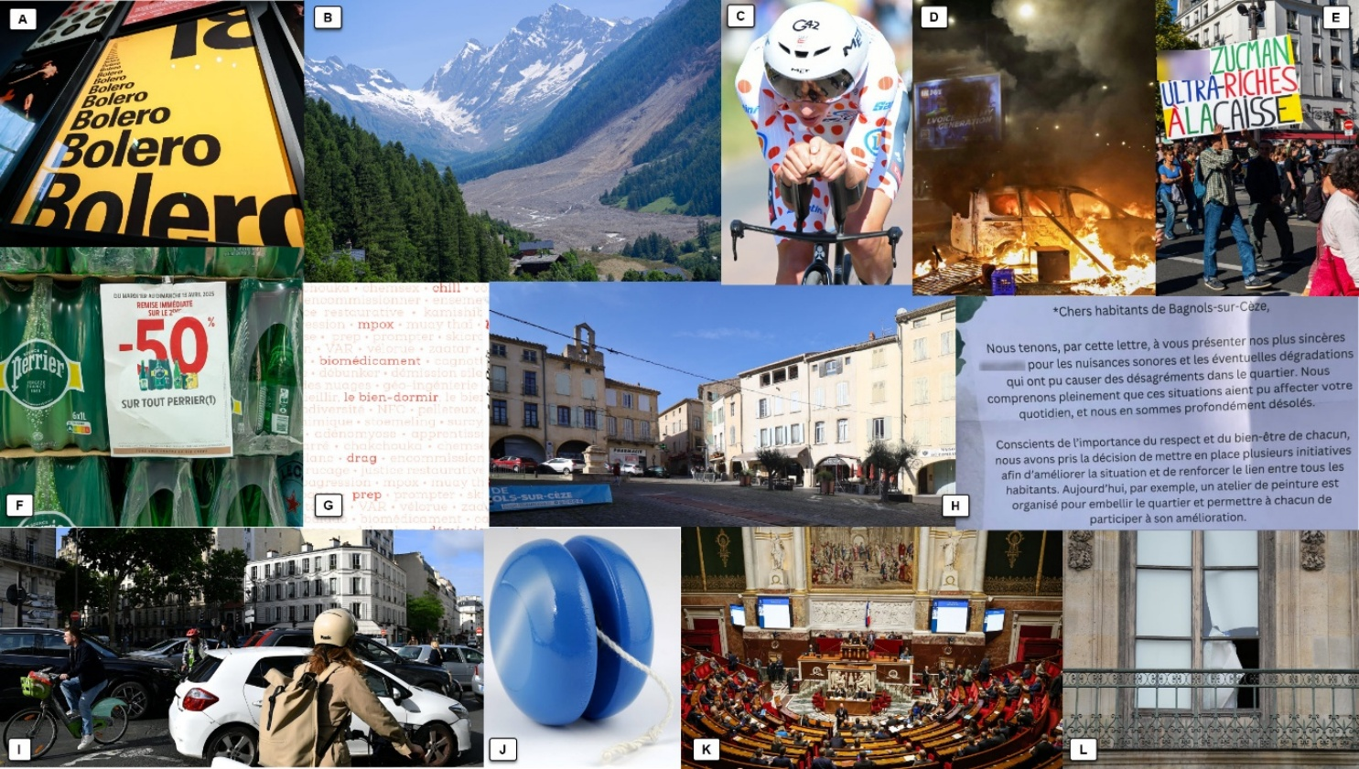

Lisez ensuite les 12 articles ci-dessous et trouvez les mots qui manquent. Pour vous aider : vous trouverez dans chaque case dans le tableau ci-dessous le nombre de lettres du mot manquant. Commencez par noter les mots en vérifiant d’avoir choisi la bonne forme. Notez ensuite la première lettre de chaque mot dans le tableau.

Les mots | A  5  …... | B  7  ……. | C  4  …. | D  8  …….. | E  4  …. | F  4  …. | G  6  …… | H  7  ……. | I  9  ……… | J  4  …. | K  9  ……… | L  11  ………..
La première
lettre
 | D | … | C | … | A | … | G | … | L | … | B | …
Le nouveau mot

Ces 12 premières lettres vous permettront de former un mot français nouveau, qui vient de faire son entrée dans le domaine de la technologie (et dans le célèbre dictionnaire de la langue française). Afin de trouver plus facilement ce nouveau mot, il y a déjà les 6 lettres des photos qui vous indiquent la place de chaque première lettre.

Bonne chance !

A
À la Philharmonie de Paris, une exposition célèbre les 150 ans de la naissance du compositeur Maurice ….. à travers son illustre musique de ballet. Sa vie et son œuvre sont abordées par le prisme du ‘‘Boléro’’, cette création devenue majeure dans l'histoire de la musique alors qu'elle se voulait expérimentale.

B
La Suisse est aux premières loges du réchauffement climatique. Villages menacés par la fonte des glaces, infrastructures énergétiques en péril, tourisme en déclin... Le 28 mai dans l’après-midi, l'éboulement du ……. de Birch a détruit en grande partie le village suisse de Blatten.

C
Le maillot à …., symbole du meilleur grimpeur, fête ses 50 ans. Populaire comme le maillot jaune, il récompense l'audace et l'attaque en montagne.

D
Sous le nom de GenZ 212, des collectifs de jeunes ont coordonné les manifestations pacifiques du Maroc via les réseaux sociaux. Parmi les slogans les plus entendus figurent « Nous voulons des …….., pas des stades » et « Nous ne voulons pas la Coupe du monde, nous voulons la santé ». (212 est l’indicatif téléphonique du Maroc.)

E
Le 10 septembre, le mouvement « Bloquons tout », appelle à une journée de blocages contre la politique budgétaire. La crise politique s’est cristallisée autour du budget de l’État. L’impôt sur les ultrariches, appelé la .... Zucman, est toujours au centre du débat. L’économiste Gabriel Zucman propose un impôt qui consiste à taxer à hauteur de 2 % les 1800 foyers les plus riches.

F
La marque Perrier, « Champagne des .... de table », est menacée de perdre son appellation. L'association de consommateurs considère que la mention « minérale naturelle » sur ces bouteilles est trompeuse. La justice doit encore se prononcer sur un éventuel retrait des bouteilles de la marque accusée d’un traitement non autorisé.

G
« Réponse fausse produite par une intelligence artificielle générative, avec une apparence de vérité. » L’article « hallucination » est enrichi de ce nouveau sens dans les éditions 2026 du Petit Larousse et du Petit ......, deux dictionnaires français célèbres dont le deuxième porte le prénom d’un garçon.

H
Les habitants d'un quartier populaire de Bagnols-sur-Cèze ont reçu une lettre étonnante. Elle commence par les ....... de dealers pour "les nuisances sonores et éventuelles dégradations" provoqués par le trafic de stupéfiants dans le quartier. Puis, les dealers proposent aux habitants de faire leurs courses ou des travaux de bricolage afin de renforcer les liens dans le quartier.

I
Comme il y a de plus en plus de cyclistes à Paris, sortir de sa voiture quand un cycliste passe, peut plus souvent être fatal. Une technique simple appelée « la poignée hollandaise » permet d’éviter des ………. On ouvre la portière côté conducteur avec la main droite. Cela oblige le conducteur à tourner le buste, et donc à regarder derrière lui.

J
Reconnaissez-vous ce jouet composé d’un disque double qu'on fait descendre et monter en bobinant, rembobinant et dé-rembobinant la ficelle ? Eh bien, le .... est aussi le nom donné à la politique américaine sur les droits de douane. Un jour, le président américain annonce une hausse des tarifs douaniers, peu après il abandonne l’idée de surtaxer les importations.

K
Chaos dans la politique française. Emmanuel Macron adresse un ......... à son premier ministre démissionnaire. Les socialistes lancent un ....idem..... au gouvernement. Sébastien Lecornu, le premier ministre, fixe un ....idem..... aux Républicains. Espérons qu’on trouvera une meilleure solution que de poser des ‘lignes rouges’ pour sortir de l’impasse de la crise politique en France.

L
Le 19 octobre, un …….…. a eu lieu dans la galerie d'Apollon du Louvre à Paris. Neuf bijoux d’une valeur évaluée à 88 millions d’euros ont été dérobés. La couronne de l’impératrice Eugénie, perdue par les voleurs, a été retrouvée par terre, abîmée.

« Si nous pouvions, ne serait-ce qu'une fois par jour, regarder clairement la douleur des autres, la petitesse de nos propres affaires prendrait la forme d'un tas de
brindilles posé sur un banc de pierres grises dans un jardin d'automne. »
Les gens (2009)

Philippe Labro (1936-2025), journaliste, cinéaste, homme de médias, parolier et écrivain.

Nous vous souhaitons de bonnes fêtes de fin d’année et une heureuse année 2026.

